**Realsimulator：**

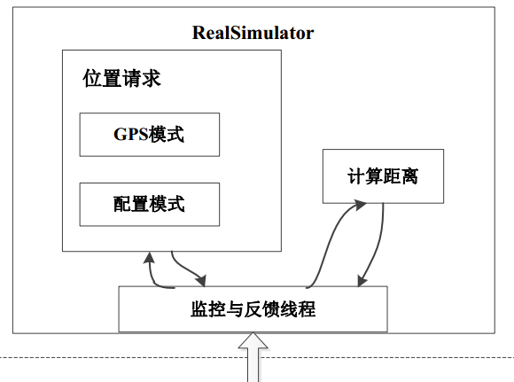

**功能**：1.提供当前位置（DTN2使用，iAODV使用）

2.提供结点与邻居结点的距离（仅iAODV使用该功能）

**文件**：1.节点信息初始化配置文件

2.轨迹文件

**请求包**：四项

1.srcip 4字节 应该是localhost，127.0.0.1

2.neighbor latitude 4字节类型为byte[4]，在程序中转换为int 再除以10的6次方再转为double 类型

3.neighbor longitude 4字节 类型同上

4.distance 4字节

**请求包的功能：**

**scrip没有用，**neighbor latitude和neighbor longitude如果为0，则说明请求的是当前时间的当前结点的位置。应答包只需将请求包的neighbor latitude，neighbor longitude修改为当前时间当前结点的经纬度，保留请求包的distance保持为0，和scrip。

如果neighbor latitude和neighbor longitude不为0，说明请求的是当前时间当前结点与neighbor的距离。则求得当前位置与neighbor的

距离。应答包需将请求包的neighbor latitude，neighbor longitude，和distance修改成当前时间当前结点的经纬度，与邻居的距离即可。

**时间：**

程序启动时，读取系统时间，再读取轨迹文件第一行的时间，得到他们的差值。在以后求取当前时间的经纬度时，就需要

当前时间-差值=对应轨迹文件时间

使用对应轨迹文件时间，来求得经纬度

**说明：**

为了不干涉AODV与DTN2分别与realSimulator交互，将它们两者分为两个线程。AODV与realSimulator交互时，使用10003,10004端口，DTN2与realSimulator交互时，使用10005,10006端口

**编译：**

编译时，加上 -lpthread;

在eclipse,则是在properties->C/C++ Build->Settings界面中

GCC C++ Linker->Libraries界面中，在Libraries(-l)中添加 pthread;

在makefile中 在LIBS := 加上 pthread 即可

然后直接make

**程序结构：**

1.nodeInfo.txt，节点信息初始化配置文件

程序中主要用了前三次项。

nodeNo，表示当前结点的序号。与track.txt文件的第一列相对应。用来筛选track.txt文件中该结点对应的信息。

com_Dis：通信距离。结点与邻居的距离在这个范围之内，则可以通信。

Mode：表示是GPS模式，还是模拟模式。目前我们用的是模拟模式。

2.track.txt，轨迹文件

表示许多节点的轨迹集。第一列表示节点序号，第二列表示时间，精确到毫秒，第三列是经度，第四列是纬度，最后两列不清楚。

3. NodeInfo.h

将nodeInfo.txt内存储的信息，记录到NodeInfo成员中。

4. ParseConfigFile.h

将track.txt的一行信息存储到ParseConfigFile的成员中

5.Location.h

两个成员变量，分别记录经纬度

6.rsLocation.h

封装了GPS和模拟模式下获得经纬度的方式。根据nodeInfo类记录的模式，选择用该模式获取经纬度。

7. ConfigLocation.h

模拟模式下根据track.txt文件，获得当前节点当前时间的经纬度

8. ByteHelper.h

将char类型的字符流转发为int类型，将int类型转发为char类型的字符流。用于查封请求包，和封装应答包。

9. InteractorThread.h

AODV与realsimulator位置交互的接口。监听客户的请求，处理请求，获取当前时间当前节点的经纬度，或者与邻居之间的距离，将信息封装起来，返回给客户。

10. Distance.h

计算邻居与当前结点的距离，判断两者是否在通信范围之内。

11.DTN2interactorThread.h

DTN2与realsimulator位置交互的接口。监听客户的请求，处理请求，获取当前时间当前节点的经纬度，或者与邻居之间的距离，将信息封装起来，返回给客户。

**程序大致流程：**

**1**. NodeInfo:读取nodeInfo.txt文件，存储至NodeInfo类中，确定节点的序号，通信范围，和请求经纬度的模式。

2.ConfigLocation:打开track.txt文件，读取该节点在track.txt中的第一行内容，获取当前系统时间。将系统时间减去第一行时间，得到两者的时间差，以后再求得经纬度时，就使用系统时间减去时间差得到的轨迹文件时间。

5. InteractorThread:将10003端口绑定。10003端口用来监听客户发来的请求，将10004端口绑定，程序将求得的经纬度等信息，发送至10004端口。AODV用钩子将10004端口的消息钩下来

6. InteractorThread：监听客户请求。获得请求后，先求得当前结点当前时间的经纬度，再解封请求，如果请求中的经纬度都是0，说明该请求只需要经纬度，则将经纬度直接返回给客户。如果不为0，则将请求包中的邻居的经纬度和已获得的当前结点的经纬度传给Distance类中，得到两者距离，再将当前结点经纬度和距离同时封装到应答包中，返回给客户